RESOLUÇÃO Nº 04 DE 13 DE ABRIL DE 2020
Altera a Resolução nº 01, de 18 de março de 2020, para estabelecer novas regras sobre as medidas temporárias de prevenção ao contágio pelo novo Coronavírus (COVID-19) no Consórcio Intermunicipal de Turismo Costa Verde e Mar - CITMAR.
Leonel José Martins, Prefeito Municipal de Balneário Piçarras e Presidente do Consórcio Intermunicipal de Turismo Costa Verde e Mar - CITMAR, no uso de suas atribuições que lhe conferem o Estatuto Social da Entidade,
CONSIDERANDO o Decreto nº 554, de 11 de abril de 2020, do Governo do Estado de Santa Catarina, que estabelece no artigo 26-B, que os municípios do Estado, por meio dos respectivos Prefeitos, poderão estabelecer medidas específicas de enfrentamento mais restritivas do que as previstas neste Decreto ou em Portarias do Secretário de Estado da Saúde, observadas as informações técnicas do COES e de acordo com a necessidade apresentada, a fim de conter a contaminação e a propagação do coronavírus em seus territórios.
CONSIDERANDO a Portaria SES nº 223, de 05 de abril de 2020, da Secretaria de Saúde do Estado de Santa Catarina, que estabelece no art. 4º, inc. I, alínea “k” que “deverá ser priorizada a modalidade de trabalho remoto para os setores administrativos;
CONSIDERANDO que, conforme reunião realizada presencialmente em 13 de abril de 2020, verificou-se que o trabalho remoto não prejudica o exercício das funções e atividades do CITMAR, uma vez que são serviços essencialmente administrativos e aferíveis mediante acompanhamento diário nos grupos de trabalho remoto do WhatsApp, reuniões on-line e relatórios semanais de atividades;
RESOLVE,
Art. 1º. Fica prorrogado até 30 de abril de 2020 o prazo estabelecido no art. 4º da Resolução nº 01 de 18 de março de 2020, o qual passa a vigorar com a seguinte redação:
“Art. 4º O trabalho remoto fica estabelecido como o regime de desempenho das funções exercidas no âmbito do CITMAR até 30 de abril de 2020, no horário compreendido de 08h às 12h e das 13h30 à 17h30.” (NR)
Art. 2º Esta Resolução entra em vigor no dia 14 de abril de 2020, com prazo de vigência limitado ao disposto nos §§ 2º e 3º do art. 1º e no art. 8º da Lei federal nº 13.979 de 6 de fevereiro de 2020.
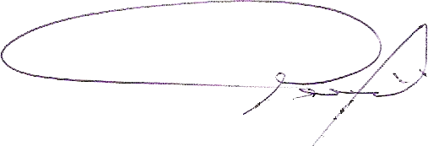Itajaí/SC, 13 de abril de 2020.

LEONEL JOSÉ MARTINS
Prefeito Municipal
Presidente do CITMAR

